План урока учебной практики
(примерный)
Наименование МДК 01.01………..
Дата проведения
Группа
Тема урока……..
Цель урока:
Задачи: обучающая (формирование ПК1.1:ПК 1.2….), развивающая, воспитательная (ОК1-4…)
Перечень учебно-производственных работ: выполнение заданий на формирование ПК тех видов работ, которые предусмотрены в программе
Материально-техническое оснащение урока: инструменты, технологическая оснастка, плакаты, макеты, образцы, эталоны , компьютер, мультимедиа и т.д.
ХОД УРОКА

- Организационная часть - 3-5 мин
- осмотр формы одежды;
- готовность обучающихся к уроку
2 Вводный инструктаж - 20-50 мин
- Сообщение темы и цели урока (формирование профессиональных компетенций (ПК 1.1; 1.2….)
- Проверка знаний обучающихся по пройденному материалу МДК (ЗУНов) конкретного профессионального модуля (ПМ 01….)
- Инструктирование обучающихся по материалу урока
- Показ с объяснением приемов выполнения заданной работы по теме урока (руководитель практики заостряет внимание на формирование профессиональных качеств «ПК»)
- Закрепление материала вводного инструктажа (обучающиеся демонстрируют приемы правильности выполнения конкретных операций и аргументируют)
- Соблюдение правил техники безопасности при выполнении задания
3. Текущее инструктирование - 5 часов
3.1 Целевые обходы рабочих мест обучающихся:
- соблюдение техники безопасности, организация рабочего места (ОК1;2 )
- наблюдение за правильностью выполнения приемов выполнения операций (формирование профессиональных качеств);
- наблюдение за умениями пользоваться технической документацией;
- индивидуальное инструктирование слабо успевающих обучающихся и т.д.
4. Заключительный инструктаж - 10 – 20 мин
- оценка освоения трудовых приемов;
- оценка профессиональных компетенций
5. Подведение итогов урока (анализ усвоения основных трудовых приемов по отработке выполняемого задания)
6. Выдача домашнего задания

Министерство образования и науки Хабаровского края

КГБОУ СПО «Солнечный промышленный техникум»

Соединение стальных, медных и металлопластиковых труб при помощи фитингов.

Разработчик:
Саурин Г.И.- мастер п/о СПТ

п.Солнечный

2012

Название работы: Соединение стальных, медных и металлопластиковых труб при помощи фитингов.

Составитель: Саурин Г.И. – мастер п/о СПТ

Краткая аннотация: составитель рекомендует проводить уроки учебной практики в условиях мастерских, строить урок в соответствии с требованиями: вводный инструктаж, текущий инструктаж, заключительный инструктаж.

Адрес: п. Солнечный ул. Ленина, 11, КГБОУ СПО «СПТ»
Телефоны 2-25-15
2-31-05.
УТВЕРЖДАЮ
Ст.мастер___________
«___»_________20____г.

План урока учебной практики

Наименование ПМ 01: Выполнение работ по эксплуатации зданий, сооружений, конструкций, оборудования систем водоснабжения, водоотведения, отопления жилищно-коммунального хозяйства

Дата проведения:
Группа МЖКХ – 12

Тема урока: Соединение стальных, медных и металлопластиковых труб при помощи фитингов.

Цель урока: Научить правильно собирать конструкцию из разных видов труб при помощи фитингов
.
Задачи:
- обучающая : формировать профессиональную компетенцию 1.1. «Обеспечение эксплуатации системы водоснабжения и водоотведения здания».

- развивающая: ОК 2. Организовывать собственную деятельность, исходя из цели и способов ее достижения, определенных руководителем. ОК 3. Анализировать рабочую ситуацию, осуществлять текущий и итоговый контроль, оценку и коррекцию собственной деятельности, нести ответственность за результаты своей работы.

- воспитательная: OK 1. Понимать сущность и социальную значимость своей будущей профессии, проявлять к ней устойчивый интерес.

Перечень учебно-производственных работ: сборка схемы, выполняемая из учебной заготовки различных видов труб: метапол, сталь, медь; фитинги
Материально-техническое оснащение урока: схема конструкции на доске и на верстаках учащихся, ключи трубные 2, плашка1/2, плашкодержатель, материалы: отрезки труб – медь, метапол, сталь; фитинги, лен, вентиль Ø 15 мм.
ХОД УРОКА
- Организационная часть - 3-5 мин
- осмотр формы одежды;
- готовность учащихся к уроку
2 Вводный инструктаж -
- Сообщение темы и цели урока Соединение стальных, медных и металлопластиковых труб при помощи фитингов
- Проверка знаний учащихся по пройденному материалу МДК (ЗУНов) конкретного профессионального модуля :
- какие виды соединения труб вы знаете ?
- какие материалы применяются при соединении труб стальных, медных, метапола?
- перечислите способы соединения?
- какие материалы применяются при соединении медных труб?
- какие материалы применяются при соединении стальных труб?
- какие материалы применяются при соединении труб из метапола?

- Инструктирование учащихся по материалу урока
- Объяснение мастера п/о по схеме соединения конструкции;
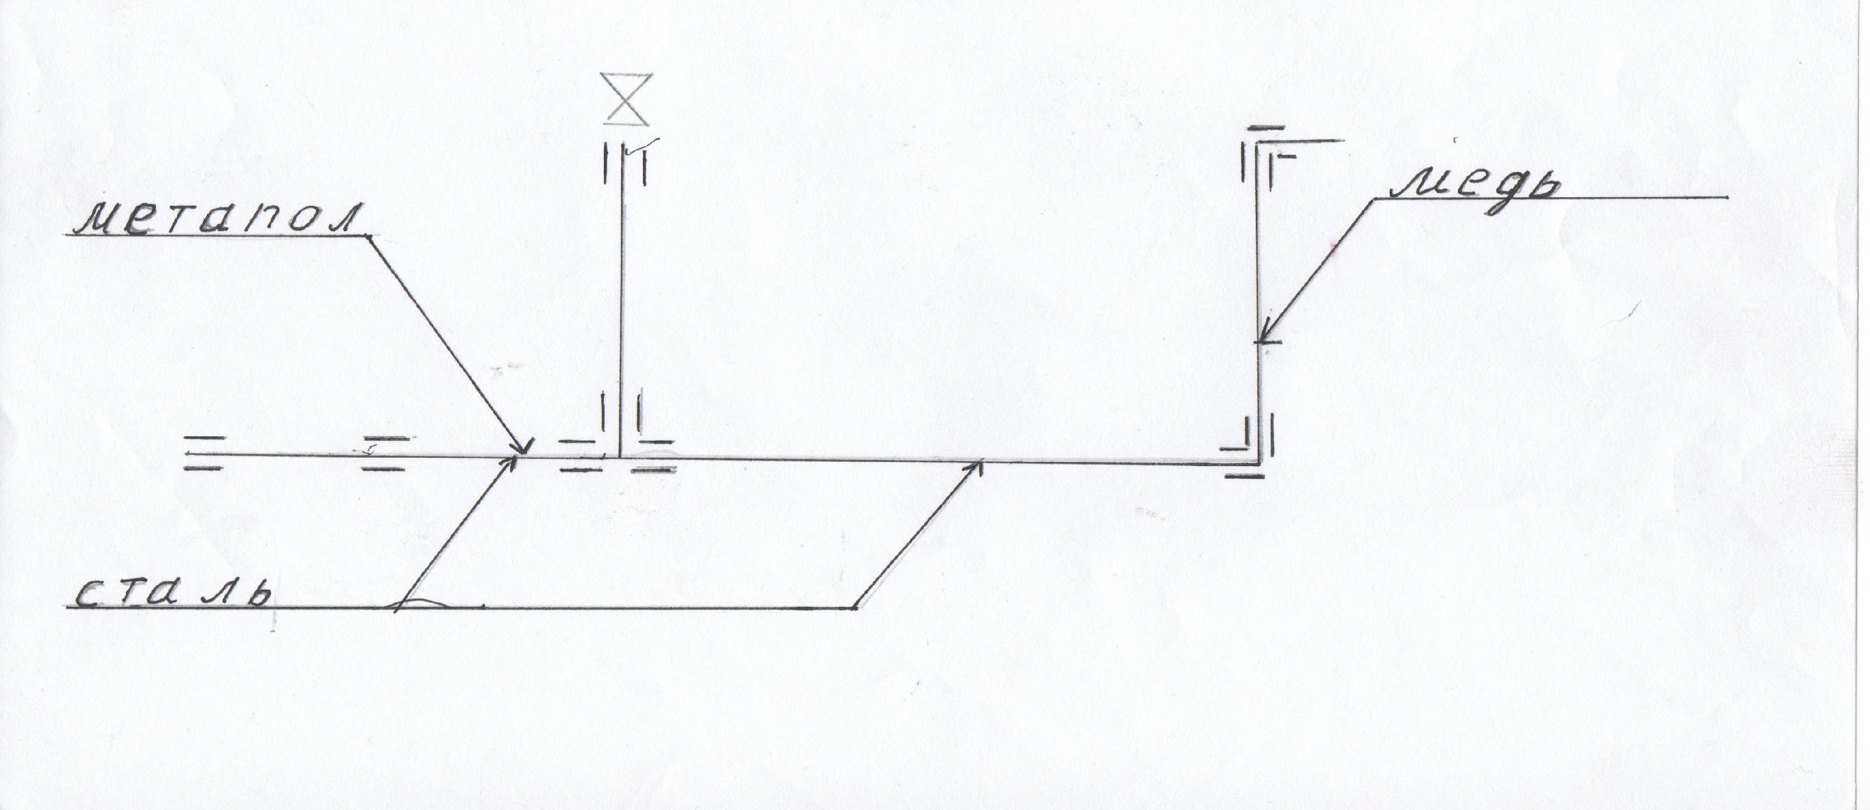

- демонстрация материалов и инструментов , применяемых при капиллярном, компрессорном , резьбовом соединениях труб;
- характеристика каждого соединения.

- Показ с объяснением приемов выполнения заданной работы по теме урока – показ капиллярного соединения с помощью фитингов;
- показ сборку компрессорного соединения;
- показ порядка сборки резьбового соединения;
- объяснение порядка подготовки к пайке капиллярных соединений.

- Закрепление материала вводного инструктажа :
- закрепление учащимся действий мастера по капиллярному соединению;
- особенности работы при пайке капиллярного соединения;
- закрепление сборки компрессорного соединения;
- порядок сборки резьбового соединения.

- Соблюдение правил техники безопасности при выполнении задания:

- техника безопасности при работе с газовой горелкой, порядок поджига пламени;
- техника безопасности при опиливании металла и использовании трубных ключей.
3. Текущее инструктирование - 5 часов
3.1 Целевые обходы рабочих мест учащихся:
- соблюдение техники безопасности, организация рабочего места (ОК1;2 )
- наблюдение за правильностью выполнения приемов выполнения операций (формирование профессиональных качеств);
- наблюдение за умениями пользоваться технической документацией;
- индивидуальное инструктирование слабоуспевающих учащихся и т.д.
4. Заключительный инструктаж - 10 – 20 мин
- оценка освоения трудовых приемов;
- оценка профессиональных компетенций
5. Подведение итогов урока (анализ усвоения основных трудовых приемов по отработке выполняемого задания)
6. Выдача домашнего задания: учебник К.С. Орлов, стр. 214 – 217, заготовка монтажных узлов системы тепловодоснабжения.

